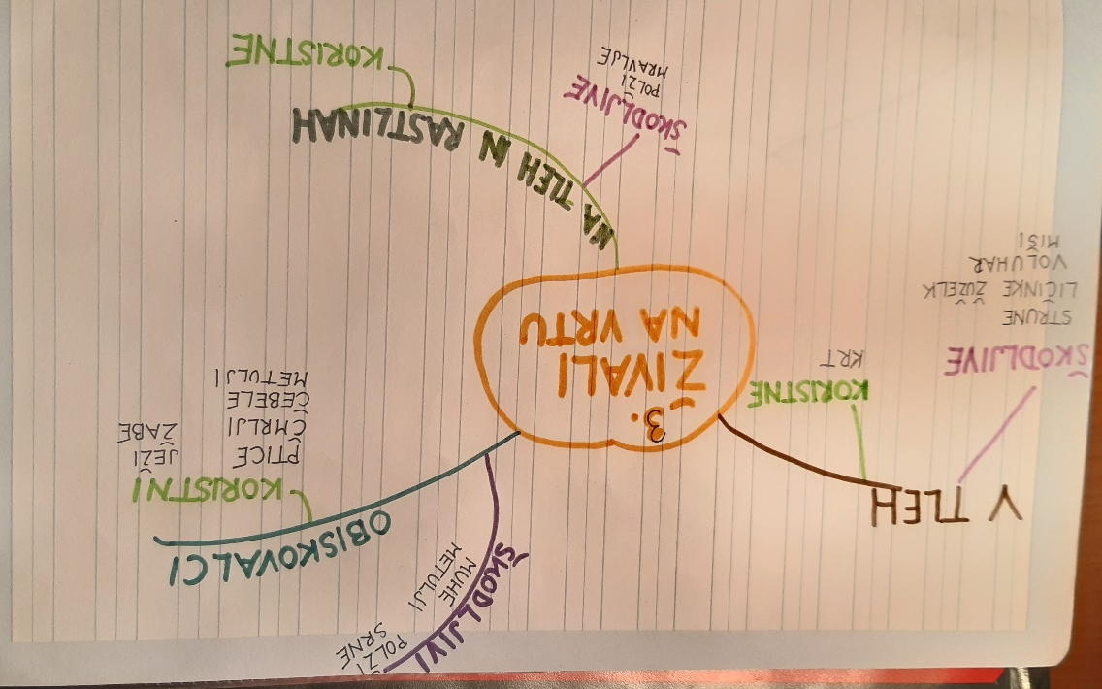
Ker si zelo dobro prebral stran 72 v delovnem zvezku, boš lahko živali še dopisal.
Le kam sodijo pikapolonica, uši, koloradski hrošč, deževnik in bramor?
Če si prepisal in dopisal vse živali se odpravi raziskovat. Srečno in uspešno pot pod noge ti želim.

